|  |
| --- |
| JeepDisc |
| User Manual Aplikasi JeepDisc |
| Kelompok: 10  Anggota Kelompok:   1. Anisa Nur Arifah 1103130239 2. Parlin Nando 1103132235 3. Jun Andre 1103134467 |
|  |

4/24/2016

**2016**

# User Manual

A

plikasi JeepDisc adalah aplikasi rental cd/dvd milik Jeep Rental Dvd. Aplikasi JeepDisc dibuat untuk mempermudah admin rental cd/dvd untuk mengelola data rental cd/dvd secara efisien dan efektif.

Berikut adalah pedoman untuk penggunaan aplikasi JeepDisc. Mulai dari registrasi, login hingga mengelola data seperti kelola member, cd/dvd dan transaksi.

# Membuka Aplikasi

Sebelum menggunakan aplikasi JeepDisc anda harus registrasi dahulu dengan mengisi data seperti berikut. Dalam Aplikasi JeepDisc hanya menampung satu akun admin saja.

**2.1 Tampilan Awal**

## C:\Users\FAH\Pictures\Screenshots\Screenshot (24).png

*Tampilan Awal JeepDisc*

### Registrasi

Sebelum mengakses JeepDisc, seorang user harus mendaftar terlebih dahulu dengan mengisi data diri, seperti berikut :

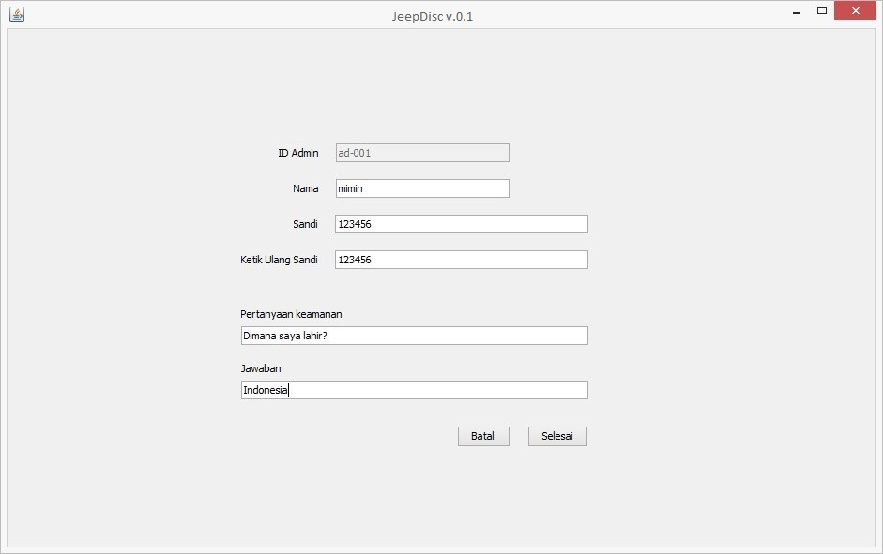

*Tampilan Awal*

### Login

Setelah Registrasi seorang user (admin) dapat mengakses aplikasi JeepDisc secara keseluruhan, dengan cara login terlebih dahulu sepeti berikut :

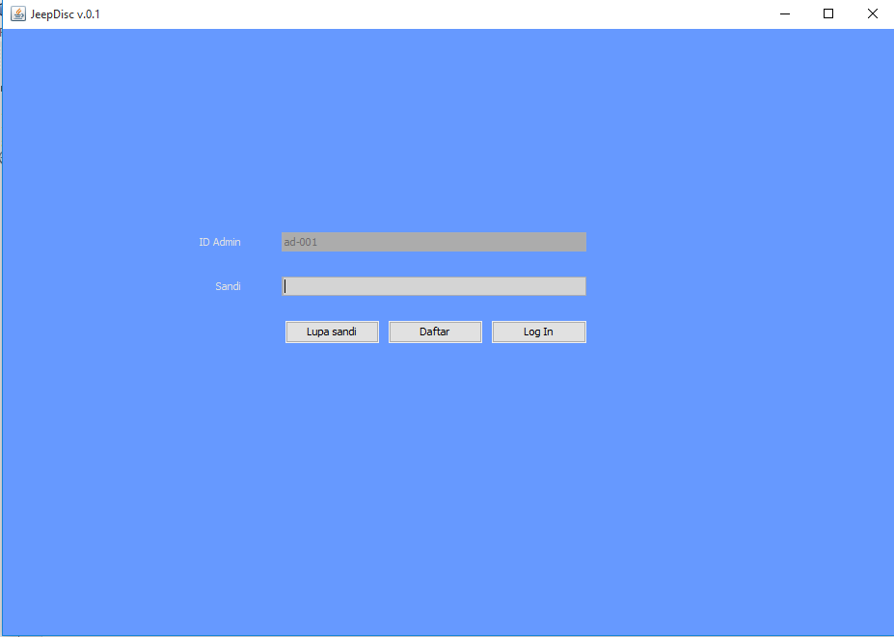

### Lupa Sandi

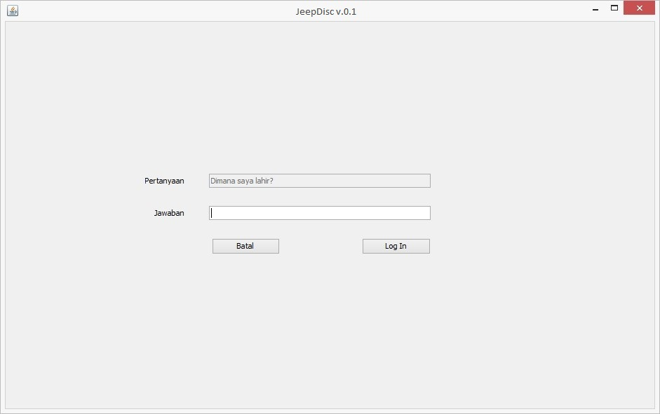Ketika admin lupa kata sandi akunnya, seorang admin dapat menggunakan fitur lupa kata sandi. Dengan cara ***klik*** lupa kata sandi >> ***jawab*** pertanyaan keamanan ketika anda registrasi pertama kali, seperti berikut :

## Tampilan Utama

Setelah seorang admin login, admin dapat mengakses semua fitur yang ada di aplikasi JeepDisc. Dengan tampilan awal, sebagai berikut :

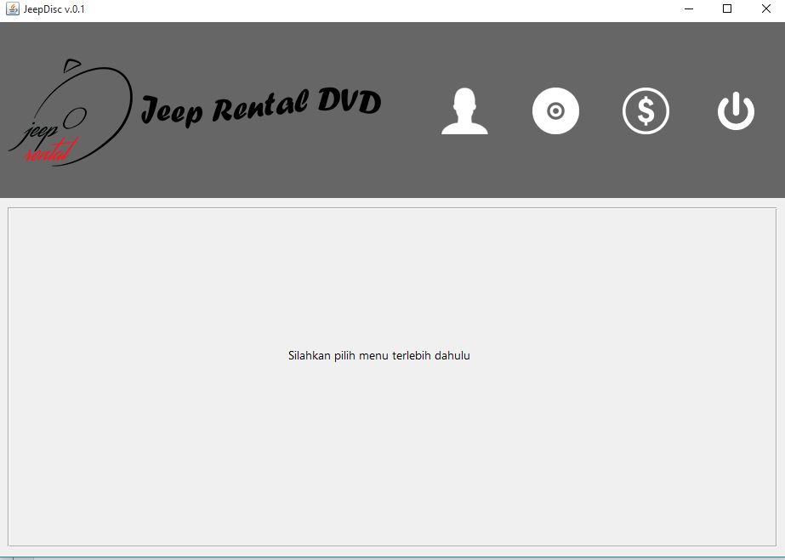

## Tampilan per Menu

Dalam Aplikasi JeepDisc terdapat 3 menu utama, yaitu menu member, menu transaksi dan menu cd/dvd.

### Menu Member

Pada Menu Member, ada 2 sub menu yaitu tambah member dan kelola member.

* + - 1. ***Menu Tambah Member***

Pada Text Field Id Member sudah otomatis memunculkan id yang tersedia. Sehingga admin tak perlu menginput id dan adanya 1 id dengan dua akun berbeda kemungkinan lebih kecil.

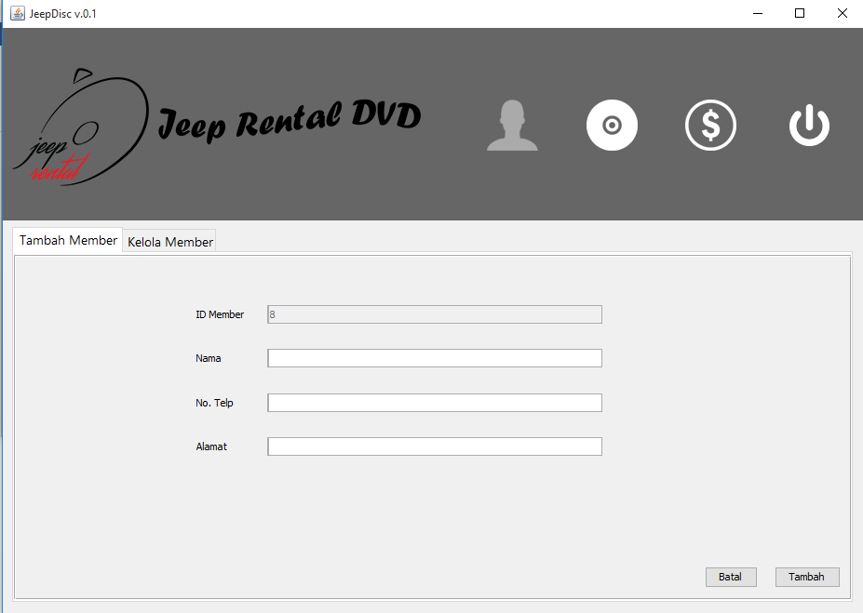

* + - 1. ***Menu Kelola Member***

Pada menu Kelola member terdapat 4 fungsi yaitu hapus, edit, cari, refresh. Ketika admin ingin mengedit, menghapus, mencari data dan merefresh data. Admin hanya perlu ***klik*** data yang ingin diubah lalu semua fungsi hapus, edit, cari dan refresh akan otomatif enable.

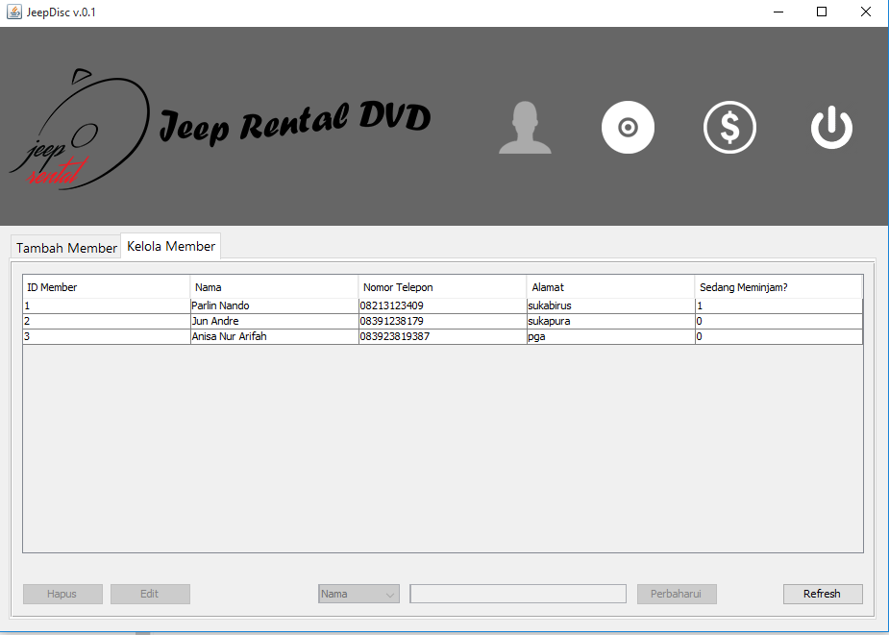

### Menu Cd/Dvd

Pada menu cd/dvd terdapat menu tambah cd/dvd dan kelola cd/dvd.

* + - 1. ***Menu Tambah CD/DVD***

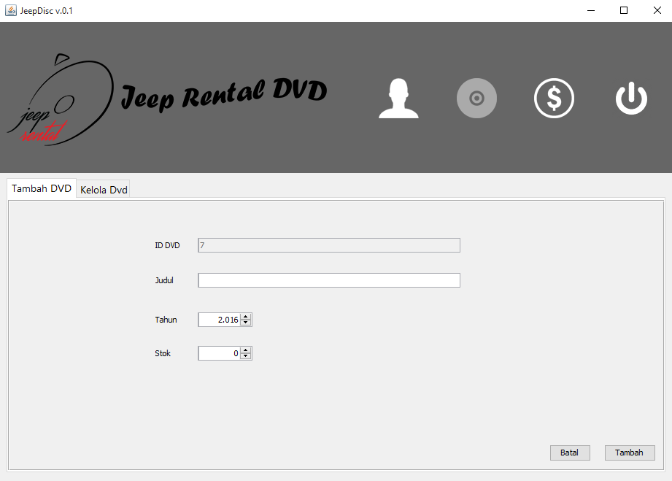Pada Text Field Id CD/DVD sudah otomatis memunculkan id yang tersedia .Sehingga admin tak perlu repot menginput id dan kemungkinan adanya 1 id dengan dua akun berbeda kecil.

* + - 1. **Menu Kelola CD/DVD**

Pada menu kelola CD/DVD terdapat 4 fungsi yaitu hapus, edit, cari dan refresh. Ketika admin ingin mengedit, menghapus, mencari data, merefresh data. Admin hanya perlu ***klik*** data yang ingin diubah lalu semua fungsi hapus, edit, cari dan refresh akan otomatif enable.

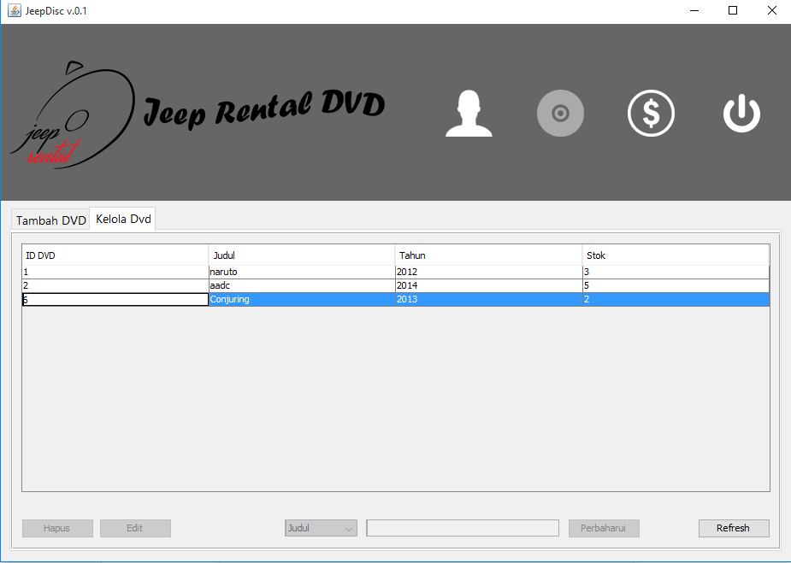

### Menu Transaksi

Pada menu Transaksi terdapat sub menu peminjaman, pengembalian dan lihat semua.

* + - 1. ***Menu Peminjaman***

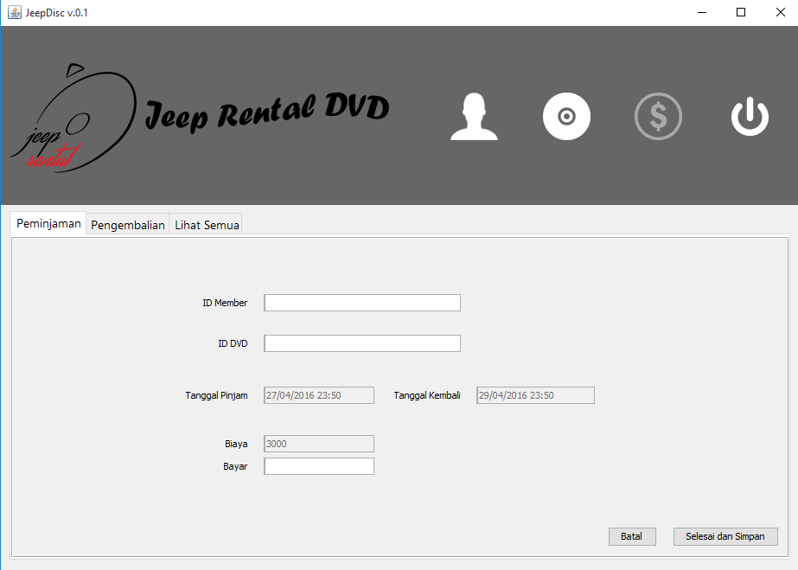Pada menu peminjaman, admin harus menginputkan id member dan id dvd yang dipinjam. Tanggal peminjaman sudah di set otomatis hari tersebut sehingga admin tak perlu menginputkan tanggal peminjaman dan pada text field bayar, diinputkan secara manual oleh admin.

* + - 1. ***Menu Pengembalian***

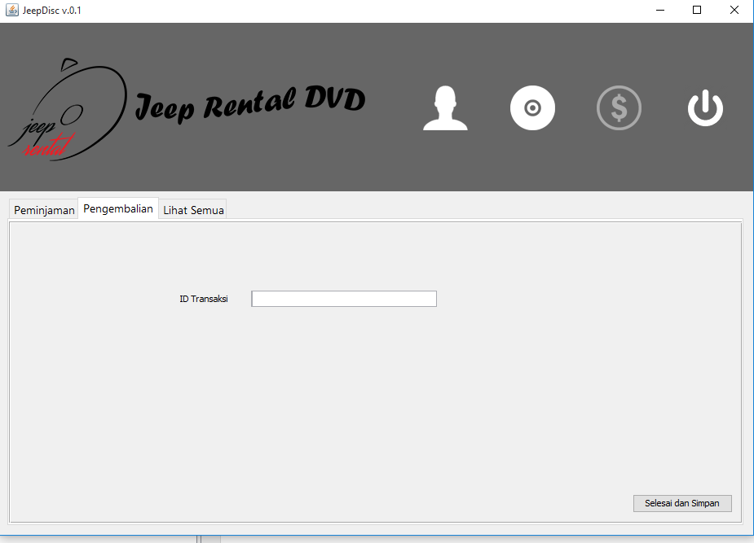Pada Menu ini admin hanya perlu menginputkan id transaksi.

* + - 1. ***Menu Lihat Semua***

Pada Menu ini admin dapat melihat semua transaksi. Admin juga dapat menghapus data transaksi dengan cara ***klik*** tombol hapus.

